驻马店市政协委员会办公室
2020年度部门决算

二〇二一年九月

目 录
第一部分 驻马店市政协委员会办公室概况
一、部门职责
二、机构设置

第二部分 2020年度部门决算表
一、收入支出决算总表
二、收入决算表
三、支出决算表
四、财政拨款收入支出决算总表
五、一般公共预算财政拨款支出决算表
六、一般公共预算财政拨款基本支出决算表
七、一般公共预算财政拨款“三公”经费支出决算表
八、政府性基金预算财政拨款收入支出决算表

第三部分 2020年度部门决算情况说明
一、收入支出决算总体情况说明
二、收入决算情况说明
三、支出决算情况说明
四、财政拨款收入支出决算总体情况说明
五、一般公共预算财政拨款支出决算情况说明
六、一般公共预算财政拨款基本支出决算情况说明
七、一般公共预算财政拨款“三公”经费支出决算情况说明
八、预算绩效情况说明
九、政府性基金预算财政拨款支出决算情况说明
十、机关运行经费支出情况说明
十一、政府采购支出情况说明
十二、国有资产占用情况说明

第四部分 名词解释

第一部分 驻马店市政协委员会办公室概况

一、部门职责
政协驻马店市委员会各机构工作职责
（一）办公室工作职责
1、牵头或承办市政协重要工作部署和决定事项的组织实施，并负责对贯彻落实情况进行督促检查。
2、负责市政协全委会、常委会、主席会议以及其它会议、活动的筹备、组织和会务工作，协调政协领导参加的各项重要活动。
3、负责编发《政协信息》、《驻马店政协》、《社情民意》，为党政和政协领导提供决策依据。
4、负责文电处理和上呈下达工作，组织机关日常值班，搞好档案、保密、印信等管理工作。
5、负责市政协机关的行政事务、财务、车辆管理及后勤等工作，搞好日常接待和服务工作。
6、负责市政协机关人事和计划生育工作。
7、负责市政协机关政工和老干部工作。
8、保持与上级政协及市委办、人大办、政府办等部门的正常联系；保持与政协委员的经常联系，及时反映他们的意见和要求。
9、加强与市政协各委室、县区政协工作联系，主动配合、协调关系，为开展工作提供方便。
10、完成主席会议和常委会议交办的其它工作。
（二）调研室工作职责
1、负责市政协常委会重要文件和主要领导讲话的起草工作；
2、负责研究和宣传中国共产党领导的多党合作和政治协商制度的理论政策，为领导提出建议，提供资料，开展有关政协重要课题的调研；
3、承办主席会议、常务会议交办的其他事项；
4、负责指导和联系县、区政协开展调查研究工作；
5、组织编纂有关统一战线和人民政协的理论、政策、法规及其他相关工作的资料，组织参加有关学术活动；
6、协调和组织全市政协新闻宣传工作，负责市政协重要会议、重要工作的新闻报道的策划和重要新闻稿件的审核，研究室内外媒体对人民政协的报道动态；
7、负责《协商论坛》的编发和对外交流工作；
8、负责政协理论学习、法制讲座、业务培训工作；
9、负责市政协网络信息和资料的编辑更新以及网络的管理和维护；
10、办理领导交办的其他事项。
（三）委员联络委工作职责
1、负责政协委员的日常联络、服务管理和履行职能的考核、登记、建档工作；
2、负责政协委员的培训工作；
3、组织协调政协委员视察调研；
4、负责政协界别建设和界别活动工作；
5、负责收集社情民意工作；
6、处理政协委员及社会各界人士来信来访事宜。
（四）提案委员会综合科工作职责
1、负责本专门委员会工作计划、工作方案的起草和实施的具体组织服务工作。
2、负责本专门委员会会议及活动的组织协调和日常事务工作。
3、负责政协提案征集的具体工作。对提案进行分类、登记、初审，提出处理意见，供本专门委员会审查参考，并做好未予立案的后续工作。
4、负责与政协委员、民主党派、人民团体、政协各专门委员会的联络。负责提案催办。负责本委员会的视察、调查、参观、座谈、研讨、协商及提案办理工作经验交流的组织服务工作。
5、负责征求政协委员、民主党派、有关人民团体和专门委员会对提案工作意见的具体工作，并做好提案者反馈意见的处理工作。
6、负责优秀提案的评选和优秀提案、先进承办单位表彰的具体组织服务工作。
7、负责提交政协驻马店市委员会全体会议和常务委员会议审议的提案工作情况报告和相应决议草案、提案审查情况的报告以及本委员会各类文稿的起草工作。
8、负责本专门委员会与上级政协、市直有关部门和县、区政协对口委员会的工作联系。
9、负责有关提案工作会议、活动的大事记、信息、文件、资料的管理，对提案及其复文和本委员会的文字材料进行立卷归档。
10、完成领导交办的其他工作。
（五）农业和农村委员会综合科工作职责
1、负责专门委员会制定、实施工作计划的具体组织与服务工作。
2、负责专门委员会会议、活动的组织协调和日常工作。
3、联系相关界别委员及代表人士，综合反映专门委员会、委员和相关界别的意见、建议。
4、负责本专门委员会各类文稿的起草及调研成果的转化跟踪工作。
5、负责本专门委员会与上级政协及市直机关相关部门、县（区）政协相关专委会的工作联系。
6、负责收集、整理、报送本委员会和本界别委员履行职能的调研报告、视察报告、大会发主、建议案、社情民意及本委员会的文书归档工作。
7、完成领导交办的其他工作。
（六）教科卫体委员会综合科职责
1、负责本委员会制定、实施工作计划的具体组织服务工作。
2、负责本委员会会议、活动的组织协调和日常工作。
3、联系本委员会委员及代表人士，综合反映专门委员会、委员和相关界别的意见、建议。
4、负责本委员会各类文稿的起草以及调研成果的转化跟踪工作。
5、负责本专门委员会与上级政协、市直机关相关部门、县（区）政协机关专委会的工作联系。
6、负责收集、整理、报送本委员会和委员履行职能的调研报告、视察报告、大会发言、建议案、社情民意及本委员会的文书归档工作。
7、完成领导交办的其他工作。
（七）社会与法制委员会综合科工作职责
1、负责本专门委员会制定、实施工作计划的具体组织与服务工作。
2、负责本专门委员会会议、活动的组织协调和日常工作。
3、联系相关界别委员及代表人士，综合反映专门委员会、委员和相关界别的意见、建议。
4、负责本专门委员会各类文稿的起草及调研成果的转化跟踪工作。
5、负责本专门委员会与上级政协、市直机关相关部门、县（区）政协相关专委会的工作联系。
6、负责收集、整理、取送本委员会和本界别委员履行职能的调研报告、视察报告、大会发言、建议案、社情民意及委员会的文书归档工作。
7、完成领导交办的其他工作。
（八）经济委员会综合科工作职责
1、负责专门委员会制定、实施工作计划的具体组织与服务工作。
2、负责专门委员会会议、活动的组织协调和日常工作。
3、联系相关界别委员及代表人士，综合反映专门委员会、委员和相关界别的意见、建议。
4、负责本专门委员会各类文稿的起草及调研成果的转化跟踪工作。
5、负责本专门委员会与上级政协及市直机关相关部门、县（区）政协相关专委会的工作联系。
6、负责收集、整理、报送本委员会和本界别委员履行职能的调研报告、视察报告、大会发主、建议案、社情民意及本委员会的文书归档工作。
7、完成领导交办的其他工作。
（九）文化和文史委员会综合科工作职责
1、组织和推动委员学习马列主义、毛泽东思想、邓小平理论和“三个代表”重要思想，深入贯彻落实科学发展观。学习时事政治，学习和交流业务和科学技术知识，不断增强委员素质。
2、认真搞好文史资料征集工作。制定文史资料工作计划，指导县区政协及市直有关单位积极撰写文史资料，编辑、出版《驻马店文史资料》。
3、完成省政协分配的文史资料协作项目，参与兄弟市政协文史资料的协作工作。
4、搞好本委员组政协委员的调研、视察工作。积极参与并完成市政协分配的专题调研任务。
5、加强同省政协、兄弟市政协、各县区政协学习与文史资料委员会的交流与联系，推动学习与文史资料工作再上新台阶。
（十）台港澳侨民族宗教委员会综合科工作职责
1、负责本委员会制定、实施工作计划的具体组织服务工作。
2、负责本委员会会议活动的组织协调和日常工作。
3、联系台港澳侨民族宗教界别委员及代表人士，综合反映本委员会、委员与台港澳侨民族宗教有关界别意见、建议。
4、负责本委员会各类文稿的起草以及调研成果的转化跟踪工作。
5、负责落实市政协及本委员会提出的各项工作任务。
6、负责收集整理、报送本委员会和届别委员履行职能的调研报告、视察报告、大会发言、建议案、社情民意及本委员会的文书归档工作。
7、完成领导交办的其他工作。
（十一）人口资源环境委员会综合科工作职责
1、学习、宣传党和国家的路线、方针、政策。贯彻落实有关政协工作方面的路线、方针、政策，促进政协工作全面提高。
2、负责与县、区政协的联系与沟通，在此基础上，指导县区政协工作。
3、联系驻县区市政协委员、沟通思想、建立关系，牢牢把握团结民主两大主题，广泛团结各民主党派、人民团体和各族各界人士，反映社情民意，做好统一战线工作。
4、组织驻县区市政协委员视察、考察、调研等项活动，为委员知情明政出力、履行职责创造条件，听取并反映他们的意见和建议。
5、组织县区政协开展联谊活动，总结交流县、区政协工作经验，调查了解情况，研究带共性的问题，提出意见和建议。
6、帮助协调县区政协与同级党委、人大常委会、政府的关系。
7、完成主席会议和常务委员会交办的其它工作。
二、机构设置
驻马店市政协委员会内设机构3个，包括：政协驻马店市委员会办公室、驻马店市政协文史资料室 、驻马店市政协机关后勤服务中心 。
从决算单位构成看，市政协部门决算包括：本级决算、所属单位决算。
纳入本部门2020年度部门决算编制范围的单位共3个，其中二级预算单位2个，具体是：
1、政协驻马店市委员会办公室
2、驻马店市政协文史资料室
3、驻马店市政协机关后勤服务中心

第二部分 驻马店市政协委员会办公室2020年度决算报表

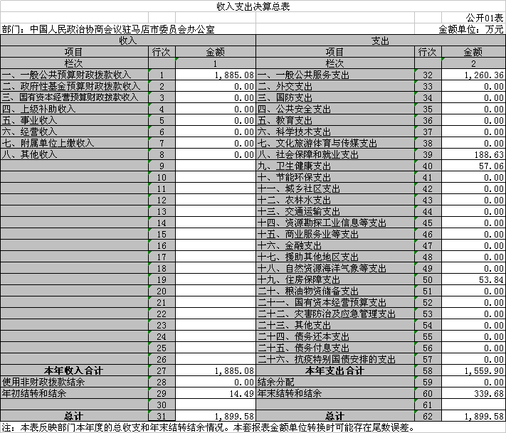
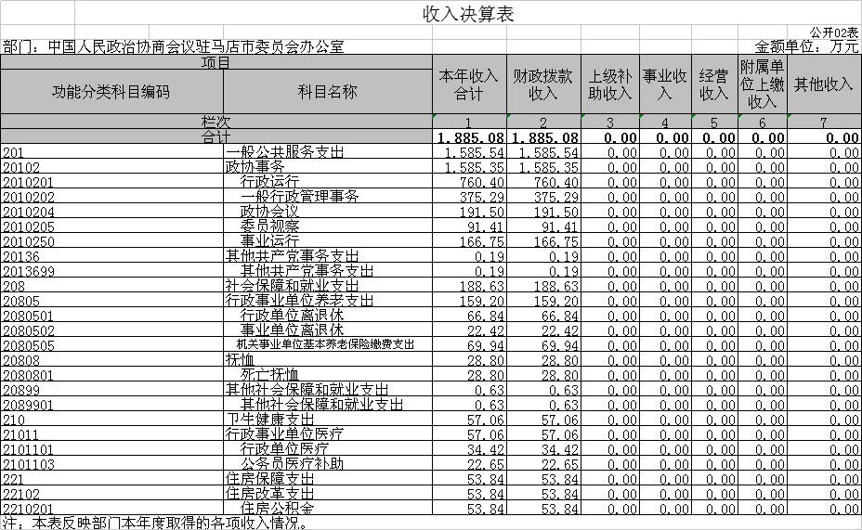

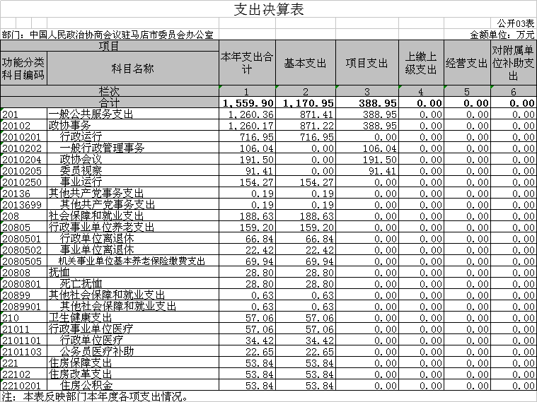

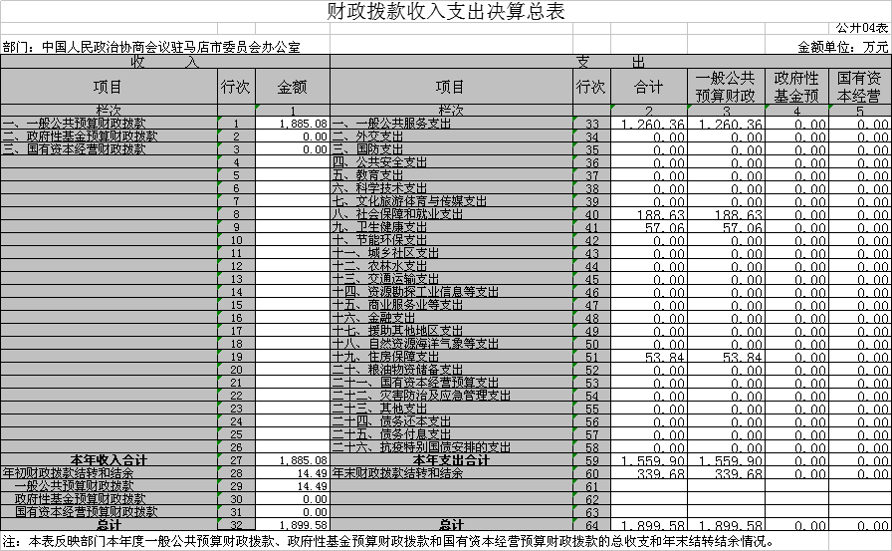

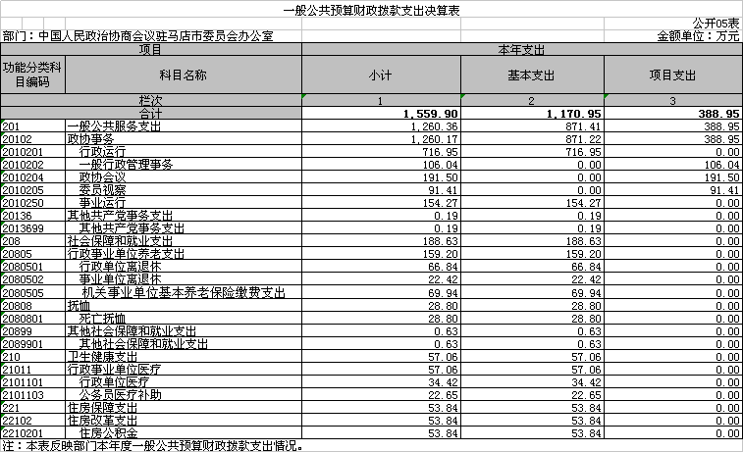
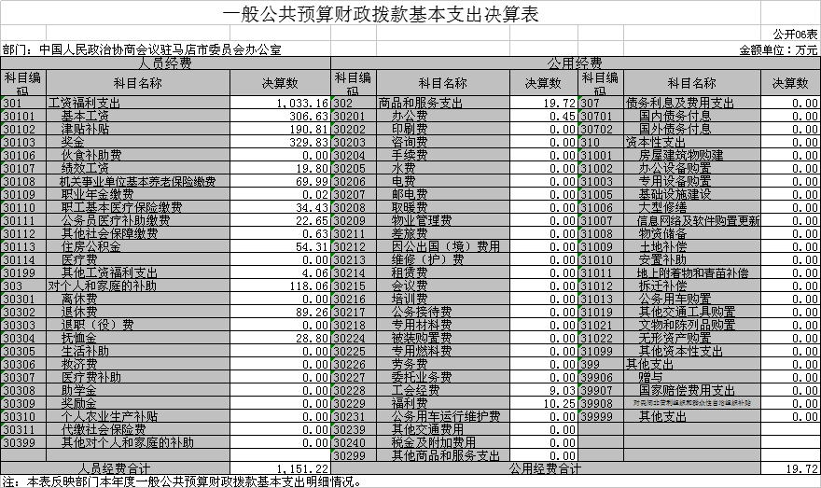

一般公共预算财政拨款“三公”经费支出决算表

公开07表
部门：中国人民政治协商会议驻马店市委员会办公室 金额单位：万元
预算数 |  |  |  |  |  | 决算数
合计 | 因公出国（境）费 | 公务用车购置及运行费 |  |  | 公务接待费 | 合计 | 因公出国（境）费 | 公务用车购置及运行费 |  |  | 公务接待费
合计 | 因公出国（境）费 | 小计 | 公务用车购置费 | 公务用车运行费 | 公务接待费 | 合计 | 因公出国（境）费 | 小计 | 公务用车购置费 | 公务用车运行费 | 公务接待费
1 | 2 | 3 | 4 | 5 | 6 | 7 | 8 | 9 | 10 | 11 | 12
96.90 | 2.00 | 92.20 | 0.00 | 92.20 | 2.70 | 16.94 | 0.00 | 16.94 | 0.00 | 16.94 | 0.00
注：本表反映部门本年度“三公”经费支出预决算情况。其中，预算数为“三公”经费年初预算数；决算数是包括当年一般公共预算财政拨款和以前年度结转资金安排的实际支出。

政府性基金预算财政拨款收入支出决算表
公开08表
部门：中国人民政治协商会议驻马店市委员会办公室 金额单位：万元

项目 |  | 年初结转和结余 | 本年收入 | 本年支出 |  |  | 年末结转和结余
功能分类科目编码 | 科目名称 | 年初结转和结余 | 本年收入 | 小计 | 基本支出 | 项目支出 | 年末结转和结余
栏次 |  | 1 | 2 | 3 | 4 | 5 | 6
合计
注：本表反映部门本年度政府性基金预算财政拨款收入、支出及结转和结余情况。
我部门没有政府性基金收入，也没有使用政府性基金安排的支出，故本表无数据。

第三部分 2020年度部门决算情况说明

一、收入支出决算总体情况说明
2020年度收、支总计均为1899.58万元。与上年度相比，收、支总计各增加176.78万元，增长10.3%。主要原因：1、是本年单位有新进人员，因此人员经费有所增加；2、按照省政协的工作要求，本年单位增加项目，由此项目经费也有所增加。
二、收入决算情况说明
2020年度收入合计1885.08万元，其中：财政拨款收入1885.08万元，占100%。
三、支出决算情况说明
2020年度支出合计1559.9万元，其中：基本支出1170.95万元，占75.1%；项目支出388.95万元，占24.9%。
四、财政拨款收入支出决算总体情况说明
2020年财政拨款收、支总计均为1899.58万元。与上年度相比，财政拨款收、支总计各增加 176.78元，增长10.3%。
主要原因是：1、是本年单位有新进人员，因此人员经费有所增加；2、按照省政协的工作要求，本年单位增加项目，由此项目经费也有所增加。
五、一般公共预算财政拨款支出决算情况说明
（一）总体情况
2020年一般公共预算财政拨款支出1559.9万元，占本年支出合计的100%。与上年度相比，一般公共预算财政拨款支出减少138.08万元，下降8.9%。变动的主要原因：厉行勤俭节约、严格执行中央八项规定。2020年各项费用支出随之相应减少。
（二）结构情况
2020年度一般公共预算财政拨款支出1559.9万元，主要用于以下方面：一般公共服务（类）支出1260.36万元，占80.8%；社会保障和就业（类）支出188.63万元，占12.1%；卫生健康（类）支出57.06万元，占3.7%；住房保障（类）支出53.84万元，占3.5%。
（三）具体情况
2020年度一般公共预算财政拨款支出年初预算为1544.32万元，支出决算为1559.9万元，完成年初预算的101.0%。其中：
1．一般公共服务支出（类）政协事务（款）行政运行（项）。年初预算为712.13万元，支出决算为716.95万元，完成年初预算的100.7%。决算数与年初预算数存在差异的主要原因是人员变动及调资增资。
2．一般公共服务支出（类）政协事务（款）一般行政管理事务（项）。年初预算为86万元，支出决算为106.04万元，完成年初预算的123.3%。决算数与年初预算数存在差异的主要原因是单位新增政府购买服务人员及年度内单位增加项目，因此项目经费有所增加。
3. 一般公共服务支出（类）政协事务（款）政协会议（项）。年初预算为191.5万元，支出决算为191.5万元，完成年初预算的100.0%。决算数与预算数完全一致。
4. 一般公共服务支出（类）政协事务（款）委员视察（项）。年初预算为106.2万元，支出决算为91.41万元，完成年初预算的86.1%。决算数与年初预算数存在差异的主要原因是疫情原因，调研视察活动相对减少。
5. 一般公共服务支出（类）政协事务（款）事业运行（项）。年初预算为157.41万元，支出决算为154.27万元，完成年初预算的 98.0%。决算数与年初预算数存在差异的主要原因是在职人员调资增资经费。
6.一般公共服务支出（类）其他共产党事务（款）其他共产党事务（项）。年初预算为0万元，支出决算为0.19万元。决算数大于预算数的主要原因年内拨付老干部津贴。
7. 社会保障和就业支出（类）行政事业单位离退休（款）归口管理的行政单位离退休（项）。年初预算为66.67万元，支出决算为66.84万元，完成年初预算的100.3%。决算数与年初预算数存在差异的主要原因是退休人员经费调整。
8.社会保障和就业支出（类）行政事业单位离退休（款）事业单位离退休支出（项）。年初预算为22.42万元，支出决算为22.42万元，完成年初预算的100.0%。决算数与预算数完全一致。
9. 社会保障和就业支出（类）行政事业单位离退休（款）机关事业单位基本养老保险缴费支出（项）。年初预算为75.61万元，支出决算为69.94万元，完成年初预算的92.5%。决算数与年初预算数存在差异的主要原因是本年度单位新增人员及养老保险缴费比率调整。
10.社会保障和就业支出（类）其他社会保障和就业支出（款）其他社会保障和就业支出（项）。年初预算为1.57万元，支出决算为0.63万元，完成年初预算的40.1%。决算数与年初预算数存在差异的主要原因是事业编制人员的部分保险手续还在办理完善中，所以本年度暂时没有缴纳。
12.社会保障和就业支出（类）抚恤（款）死亡抚恤（项）。年初预算为0万元，支出决算为28.8万元，决算数与年初预算数存在差异的主要原因是年内追加死亡人员抚恤金。
13. 卫生健康支出（类）行政事业单位医疗（款）行政单位医疗（项）。年初预算为37.65万元，支出决算为34.42万元，完成年初预算的91.4%。决算数与年初预算数存在差异的主要原因是本年度内机关新增人员及病世人员。
14. 卫生健康支出（类）行政事业单位医疗（款）事业单位医疗（项）。年初预算为4.85万元，支出决算为0万元，完成年初预算的0.0%。决算数与年初预算数存在差异的主要原因是决算报表时，把事业医疗合并做入到行政医疗里了。
15. 卫生健康支出（类）行政事业单位医疗（款）公务员医疗补助（项）。年初预算为28.12万元，支出决算为22.65万元，完成年初预算的80.5%。决算数与年初预算数存在差异的主要原因是本年度内机关新增人员及病世人员。
16. 住房保障支出（类）住房改革支出（款）住房公积金（项）。年初预算为54.19万元，支出决算为53.84万元，完成年初预算的99.4%。决算数与年初预算数存在差异的主要原因是正常人员结构变动。
六、一般公共预算财政拨款基本支出决算情况说明
2020年度一般公共预算财政拨款基本支出1170.94万元。其中：人员经费1151.22万元，主要包括：基本工资、津贴补贴、奖金、绩效工资、机关事业单位基本养老保险缴费、职工基本医疗保险缴费、公务员医疗补助缴费、其他社会保障缴费、住房公积金、其他工资福利支出、对个人和家庭的补助、离休费、退休费、抚恤金；公用经费19.72万元，主要包括：办公费、邮电费、差旅费、维修（护）费、劳务费、工会经费、福利费、公务用车运行维护费、其他商品和服务支出。
七、一般公共预算财政拨款“三公”经费支出决算情况说明
（一）“三公”经费财政拨款支出决算总体情况说明。
2020年度“三公”经费财政拨款支出预算为96.9万元，支出决算为16.94万元。完成预算的17.5%。其中：公务用车运行维护费预算为92.2万元，支出决算为16.94万元，完成预算的18.4%，2020年度公务用车运行维护费支出决算数与预算数存在差异的主要原因加强三公经费管理，严格支出审批，厉行勤俭节约；公务接待费预算为2.7万元，支出决算为0万元，2020年度公务接待费支出决算数与预算数存在差异的主要原因加强三公经费管理，严格支出审批，厉行勤俭节约。因公出国（境）费预算为2万元，支出决算为0万元，完成预算的0.0%。2020年度因公出国（境）费支出决算数与预算数存在差异的主要原因是年度内没有安排出访任务。
（二）“三公”经费财政拨款支出决算具体情况说明。
2020年度“三公”经费财政拨款支出决算中，因公出国（境）费支出决算0万元，完成预算的0.0%，占0.0%，；公务用车购置及运行费支出决算16.94万元，完成预算的18.4%，占100.0%。公务接待费支出决算0万元，完成预算的0.0%，占0.0%。具体情况如下：
1．因公出国（境）费年初预算为2万元，支出决算为0万元，完成年初预算的0.0%。决算数与年初预算数存在差异的主要原因是本年度没有安排出访任务。全年因公出国（境）团组0个，累计0人次。
2．公务用车购置及运行费预算为92.2万元，支出决算为16.94万元，完成年初预算的18.4%。决算数与年初预算数存在差异的主要原因是加强三公经费管理，严格执行中央八项规定，节约压缩经费。其中：
公务用车购置支出为0万元，购置车辆0辆。
公务用车运行支出16.94万元。主要用于公务用车燃料费、通行费、维修费、保险费等支出。2020年期末，部门开支财政拨款的公务用车保有量为15辆。
3．公务接待费预算为2.7万元，支出决算为0万元。完成年初预算的0%。决算数与年初预算数存在差异的主要原因是加强三公经费管理，严格执行中央“八项规定”要求，厉行节约，从严控制支出。其中：
外宾接待支出0万元。主要用于接待受邀来驻访问的国外、境外来宾以及承接中央和省安排的外宾来驻访问任务产生的系列费用，包括住宿费、日常伙食费、宴请费、交通费、赠礼等。2020年共接待国（境）外来访团组0个、来访外宾0人次（不包括陪同人员）。来访人员主要包括：0.
其他国内公务接待支出0万元。主要用接待全国政协、省级政协和兄弟市、州、县政协来驻访问、调研、视察交流任务和承接省政协安排的来驻访问交流的任务产生的系列费用。包括住宿费、日常伙食费、宴请费、交通费等。包括2020年共接待国内来访团组0个、来宾0人次（不包括陪同人员）。
八、预算绩效情况说明
（一）绩效管理工作开展情况。
根据财政预算管理要求，驻马店市政协委员会办公室对2020年度会议费支出开展绩效自评。
（二）项目绩效自评结果。
根据绩效评价结果看，项目资金使用与绩效目标相适应，预算安排合理，资金拨付及时到位，有支出标准依据，财务制度健全，会计核算规范，各项支出结构合理，预算执行与预算批复相符，支出进度和项目实施进度同步，绩效目标完成较好。
（三）以单位为主体开展的重点绩效评价结果。
1. 会议费项目组织情况分析
通过机关全体同志的共同努力圆满完成了2020年会务工作，多次得到了市委领导肯定，与会人员的表扬。全年承办四届五次全会、常委会议、县区政协主席座谈会、双月协商座谈会、宣传信息座谈会、宣传信息座谈会、政协理论研讨会议等各类会议52场次。
- 会议费项目管理情况分析
每次会议市政协领导都高度重视、相关办会人员认真负责，精心组织、思考周密，并准备各种预案，确保大会顺利进行，不出差错。产出质量方面：做好各项会务工作，确保各项会议顺利进行。经济效益方面：提高服务质量，节俭办会，做好会议预、决算，减少会议开支。可持续效益方面：精简会议，提高会议的质量、合理安排会议日程。
（四）会议费项目绩效情况分析
1. 项目经济性分析
该项资金投入191.5万元，主要用于机关会务，包括差旅费、办公费、车辆燃修费、通行费、会议资料及印刷费、会议上的培训费等。本着节俭办会原则，在最大程度上压缩会议经费的支出。
2. 项目的效率性分析
按照财政资金拨款进度，结合年度工作计划及实际情况，按照驻马店市市级会议费管理办法，严格审核票据，合理支出每笔会议费。
- 项目的效益性分析
较好的完成了预定的绩效目标，在投入、产出和效益方面取得了一定的成效。对我市的经济社会又好又快发展做出了贡献。
投入指标
①时效目标：专项资金及时到位。
②成本目标：按预算安排拨入资金191.5万元。
产出指标
- 量目标：全会、常委会会议等会议费用（全年召开1次全会，4次常委会会议，其它会议）191.5万元。
②质量目标：严格执行行政事业单位财务制度，会计核算真实、完整、及时，支出审批程序严谨。
效益指标
①社会效益：加强财政资金的管理，激活财政资金效应，增强了财政发展后劲。
②可持续效益：提高财政办事效率，确保财政工作得以顺利推进，充分发挥财政职能作用。
③服务对象满意度指标：政协委员满意。
（五）综合评价情况及评价结论
通过项目的绩效评价，了解、分析项目是否达到预期设定目标，项目资金使用是否有效，项目管理是否科学规范。同时，及时总结经验，分析存在的问题，采取切实措施改进和加强项目管理，为政府相关决策提供依据。经过严格的绩效评价程序和认真的评价指标指标评分，得出市政协2020年度会议费绩效评价得分为97分。其中：项目决策、管理、绩效各指标得分情况如下：
  - 决策各项指标得分为20分
  - 管理各项指标得分为21分
  - 绩效各项指标得分为56分
故绩效评价结果为“优秀”等次
九、政府性基金预算财政拨款支出决算情况说明
2020年度政府性基金预算财政拨款支出年初预算为0万元吧，支出决算为0万元。主要原因：我单位2020年度没有政府政府性基金收入，也没有使用政府性基金安排的支出。
十、机关运行经费支出情况说明
2020年度机关运行经费年初预算97.65万元，支出决算为19.72万元，完成年初预算的20.2%。决算数与年初预算数存在差异的主要原因是严格执行中央“八项规定”要求，厉行节约，从严控制经费支出。
十一、政府采购支出情况说明
2020年度政府采购支出总额251.25万元，其中：政府采购货物支出232.2万元，政府采购工程支出0万元，政府采购服务支出19.05万元。授予中小企业合同金额0万元，占政府采购支出总额的0%，其中：授予小微企业合同金额0万元，占政府采购支出总额的0%。
十二、国有资产占用情况说明
2020年期末，河南省驻马店市政协委员会办公室共有车辆15辆，其中：省级领导干部用车0辆，主要领导干部用车0辆、机要通信用车0辆、应急保障车0辆、执法执勤用车0辆、特种专业技术用车0辆、离退休干部用车0辆、其他用车0辆；单位价值50万元以上通用设备0台（套），单位价值100万元以上专用设备0台（套）。
第四部分 名词解释

一、财政拨款收入：单位从同级政府财政部门取得的财政预算资金。
二、事业收入：事业单位开展专业业务活动及其辅助活动取得的收入。
三、上级补助收入：事业单位从主管部门和上级单位取得的非财政补助收入。
四、附属单位上缴收入：事业单位取得附属独立核算单位根据有关规定上缴的收入。
五、经营收入：事业单位在专业业务活动及其辅助活动之外开展非独立核算经营活动取得的收入。
六、其他收入：单位取得的除“财政拨款收入”、“事业收入”、“上级补助收入”、“附属单位上缴收入”、“经营收入”以外的各项收入。
七、用事业基金弥补收支差额：事业单位在当年收入不足以安排当年支出的情况下，使用以前年度积累的事业基金（事业单位当年收支相抵后按国家规定提取、用于弥补以后年度收支差额的基金）弥补当年收支缺口的资金。
八、基本支出：为保障机构正常运转、完成日常工作任务而发生的人员支出和公用支出。
九、项目支出：基本支出之外为完成特定行政任务和事业发展目标所发生的支出。
十、“三公”经费：纳入同级财政预决算管理“三公”经费，指部门使用财政拨款安排的因公出国（境）费、公务用车购置及运行费和公务接待费。其中，因公出国（境）费反映单位公务出国（境）的国际旅费、国外城市间交通费、住宿费、伙食费、培训费、公杂费等支出；公务用车购置及运行费反映反映单位公务用车车辆购置支出（含车辆购置税）及租用费、燃料费、维修费、过路过桥费、保险费、安全奖励费用等支出；公务接待费反映单位按规定开支的各类公务接待（含外宾接待）支出。
十一、机关运行经费：为保障行政单位（含参照公务员法管理的事业单位）运行用于购买货物和服务的各项资金，包括办公及印刷费、邮电费、差旅费、会议费、福利费、日常维修费、专用材料及一般设备购置费、办公用房水电费、办公用房取暖费、办公用房物业管理费、公务用车运行维护费以及其他费用。
十二、工资福利支出：单位支付给在职职工和编制外长期聘用人员的各类劳动报酬，以及为上述人员缴纳的各项社会保险费等。
十三、商品和服务支出：单位购买商品和服务的支出。
十四、对个人和家庭的补助支出：单位用于对个人和家庭的补助支出。
十五、年末结转：本年度或以前年度预算安排，已执行但尚未完成或因客观条件发生变化无法按原计划实施，需延迟到以后年度按有关规定继续使用的资金。
十六、年末结余：本年度或以前年度预算安排，已执行完毕或因客观条件发生变化无法按原预算安排实施，不需要再使用或无法按原预算安排继续使用的资金

